AJUSTES RAZONABLES Y ADECUACIÓN EFECTIVA

Manual de Accesibilidad para Espacios Públicos
Urbanizados del Ayuntamiento de Madrid
Versión 2022 (adaptada a lectores de pantalla)
ÍNDICE
1. Ajustes razonables y adecuación efectiva 2
1. Ajustes razonables 2
2. Adecuación efectiva 6
3. Ajuste razonable en espacios públicos urbanos existentes 7
2. Adecuación efectiva de espacios públicos urbanizados 12
1. Necesidad de intervención 13
2. Viabilidad técnica de la intervención 13
3. Viabilidad económica de la actuación 14

Ajustes razonables y adecuación efectiva

Ajustes razonables
En este manual se han expuesto distintas pautas de diseño que permiten alcanzar el nivel de accesibilidad establecido por la vigente normativa para espacios públicos urbanizados.
Pero un entorno urbano que es capaz de aplicar esas pautas de diseño y parámetros normativos cumpliendo los textos reglamentarios, ¿tiene que plantearse la eficacia de sus reformas?
Pueden hacerse estas consideraciones:
- ¿Cuál es el alcance efectivo de aplicar los parámetros normativos?, ¿con ello se da respuesta a todas las situaciones personales que pudieran plantearse?
- ¿Cómo actuar cuando hay que tomar soluciones alternativas (frecuentemente impuestas por el entorno preexistente) para garantizar un mínimo funcional que permita el máximo grado de accesibilidad posible?
Para responder a estas cuestiones es pertinente hablar de ajustes razonables.

- ¿Qué es un ajuste razonable?
El concepto de “ajuste razonable” proviene de la traducción del original en inglés “reasonable accommodation” cuya definición se establece en la Convención Internacional sobre los Derechos de las Personas con Discapacidad, aprobada por la Asamblea General de las Naciones Unidas el 13 de diciembre de 2006.
La legislación española adopta el concepto de ajuste razonable y lo describe (en el artículo 2 apartado m) del Real Decreto Legislativo 1/2013, de 29 de noviembre, por el que se aprueba el Texto Refundido de la Ley General de derechos de las personas con discapacidad y de su inclusión social, según el siguiente literal:
“Ajustes razonables son las modificaciones y adaptaciones necesarias y adecuadas del ambiente físico, social y actitudinal a las necesidades específicas de las personas con discapacidad que no impongan una carga desproporcionada o indebida, cuando se requieran en un caso particular de manera eficaz y práctica, para facilitar la accesibilidad y la participación y para garantizar a las personas con discapacidad el goce o ejercicio, en igualdad de condiciones con las demás, de todos los derechos”.
Los ajustes razonables, en el marco del entorno urbanizado, serían las adaptaciones que fuera preciso realizar para que todas las personas pudieran utilizar dicho entorno de forma satisfactoria. Se trata, por tanto, de un derecho exigible. Pero ¿para qué realizar un ajuste razonable? y ¿qué significa “razonable”?
- Recomendaciones de buenas prácticas
Si el ajuste reclamado es razonable, por no suponer una carga desproporcionada o indebida, se convierte en obligatorio. Su finalidad es evitar la discriminación por motivos de discapacidad hacia esa persona. Por tanto, se llevará a cabo la adaptación pertinente para conseguir el ajuste razonable propuesto.

- ¿Para qué realizar un ajuste razonable?
El objetivo fundamental de adaptar un entorno a las necesidades de las personas es garantizar el uso de dicho entorno a todas ellas (teniendo en cuenta su diversidad). Así, ninguna persona podría ser discriminada en ese uso por razones de sus características propias. El ajuste razonable debe ser, además, necesario y adecuado.

- ¿Qué significa razonable?
El Diccionario de la RAE define razonable como “adecuado, conforme a razón, proporcionado o no exagerado”. Según la descripción legal antes citada, para que una adaptación o ajuste alcance la consideración de razonable (y con ello la obligatoriedad de su realización) debe cumplir dos requisitos imprescindibles e inseparables:
- Ser eficaz y práctico para satisfacer las necesidades de las personas.
- Que el consumo de recursos necesarios para su implantación no sea desproporcionado.
La indeterminación semántica (e incluso jurídica) de conceptos como “razonable” o “desproporcionado” dejan la puerta abierta a interpretaciones subjetivas. Sin embargo, cuando la adaptación del entorno es considerada razonable pasa a ser de obligada ejecución.

  - Eficacia
El ajuste razonable del entorno, en función de las necesidades particulares de las personas con discapacidad, es un derecho que evita su discriminación por motivos de discapacidad. Es, por tanto, el entorno el que debe adaptarse y no las personas.
La normativa técnica que desarrolla las condiciones básicas de accesibilidad y no discriminación ofrece una primera referencia para determinar la eficacia en la adaptación de un entorno urbano. Así, establece unos parámetros mínimos para asegurar las condiciones óptimas para un amplio espectro de personas según su diversidad.
- Recomendaciones de buenas prácticas
Es importante diferenciar entre ajuste razonable y normativa técnica. El ajuste razonable del entorno es un derecho. Por su parte, la normativa técnica es un conjunto de mínimos que deben cumplirse, pero que, en algunos casos, no cubren las necesidades individuales de todas las personas con o sin discapacidad.

El estricto cumplimiento de la normativa técnica vigente no asegura en todos los casos la satisfacción de las necesidades de las personas en el entorno urbano. Es imprescindible tener en cuenta otros parámetros y requerimientos particulares de cada situación. Por ejemplo, recordemos cómo en el capítulo 1. “Itinerarios peatonales accesibles” del presente manual se hacía el siguiente comentario:
“La anchura adecuada de un itinerario peatonal accesible está determinada por dos factores: la dimensión mínima de paso que establece la normativa y el aforo de peatones en la vía.
Haciendo un símil con la configuración de calzadas, los 180 cm de anchura libre de paso que establece la normativa pueden considerarse como ancho mínimo del “carril”, determinado por el tamaño del “vehículo”. La anchura total adecuada (número de carriles) vendrá determinada por el número de peatones circulantes, de manera que no se produzcan ‘atascos’”.

El ajuste razonable de algunos entornos puede requerir parámetros aún más exigentes que los contemplados en la normativa básica.

  - Proporcionalidad
Los entornos urbanizados de nueva construcción (a partir del 4 de diciembre de 2010) no deberían tener impedimentos para alcanzar, en diseño y construcción, las condiciones que aseguren su adecuada usabilidad por todas las personas. Cumplirían, e incluso mejorarían si fuera necesario, los parámetros contemplados en la normativa vigente.
Sin embargo, ¿qué ocurre con las adaptaciones a realizar en entornos urbanizados existentes con anterioridad al 4 de diciembre de 2010? Según la legislación vigente, estos entornos han debido estar “razonablemente” adaptados a partir del 4 de diciembre de 2017.
La legislación actual no hace referencia explícita a este concepto de “proporcionalidad” a tener en cuenta en entornos urbanizados. Por ello, como referencia conceptual, parece adecuado atender a las consideraciones referidas al entorno edificado (que sí prevén los textos normativos), para determinar si una carga es o no proporcionada.
Serían estas:
- Efectos discriminatorios que podría representar no adoptarlas.
- Viabilidad técnica; existen medios técnicos para llevarla a cabo.
- Hay una persona o entidad responsable de realizar la adaptación del entorno.
- Viabilidad económica: resulta una inversión sostenible.
- Razones urbanísticas; por ejemplo, protección del patrimonio histórico o natural.

- Recomendaciones de buenas prácticas
“Por ‘discriminación por motivos de discapacidad’ se entenderá cualquier distinción, exclusión o restricción por motivos de discapacidad que tenga el propósito o el efecto de obstaculizar o dejar sin efecto el reconocimiento, goce o ejercicio, en igualdad de condiciones, de todos los derechos humanos y libertades fundamentales en los ámbitos político, económico, social, cultural, civil o de otro tipo. Incluye todas las formas de discriminación, entre ellas, la denegación de ajustes razonables”
Convención sobre los Derechos de las Personas con Discapacidad de las Naciones Unidas. Artículo 2. Definiciones.

Adecuación efectiva
Podría suceder que, por alguna razón, los parámetros básicos (o mínimos) de la normativa técnica fuesen considerados “desproporcionados”. Pero no realizar ninguna adaptación que mejore el nivel de accesibilidad de un entorno es un grave error. Además, contraviene absolutamente los principios y objetivos contemplados por la legislación, la responsabilidad social y la buena práctica profesional.
En estos casos, parece adecuado establecer ciertas tolerancias sobre los parámetros de la normativa básica. Así se facilita su implantación en condiciones razonables. Podría ser mediante una pequeña disminución en sus condiciones de eficacia o compensando con otras medidas o actuaciones. Todo ello en favor de una mejora en las condiciones de proporcionalidad que hagan viable la adaptación.
El documento “DA DB-SUA/2”, de apoyo al documento básico “DB-SUA Seguridad de utilización y accesibilidad” del Código Técnico de la Edificación, establece una serie de tolerancias para estos casos. Además, recoge el concepto de “adecuación efectiva”.
Utilizando la misma nomenclatura que el CTE podemos decir que:
Por “adecuación efectiva” se entiende la adaptación del entorno urbanizado (preexistente al 4 de diciembre de 2010) que, sin alcanzar los parámetros de la normativa básica, consigue un balance óptimo entre:
- La eficacia de la medida y
- La proporcionalidad de su aplicación de manera que resulte viable.

Todo ello con el objetivo de obtener el mayor grado de accesibilidad del entorno urbanizado.
Al igual que ocurre en el entorno edificado, el criterio profesional será el que proponga la adopción de una adecuación efectiva frente a un cumplimiento normativo presuntamente inviable. No obstante, la autoridad competente es quien toma la decisión final acerca de si, en cada caso concreto, dicha proporcionalidad y el grado de mejora son razonablemente suficientes.

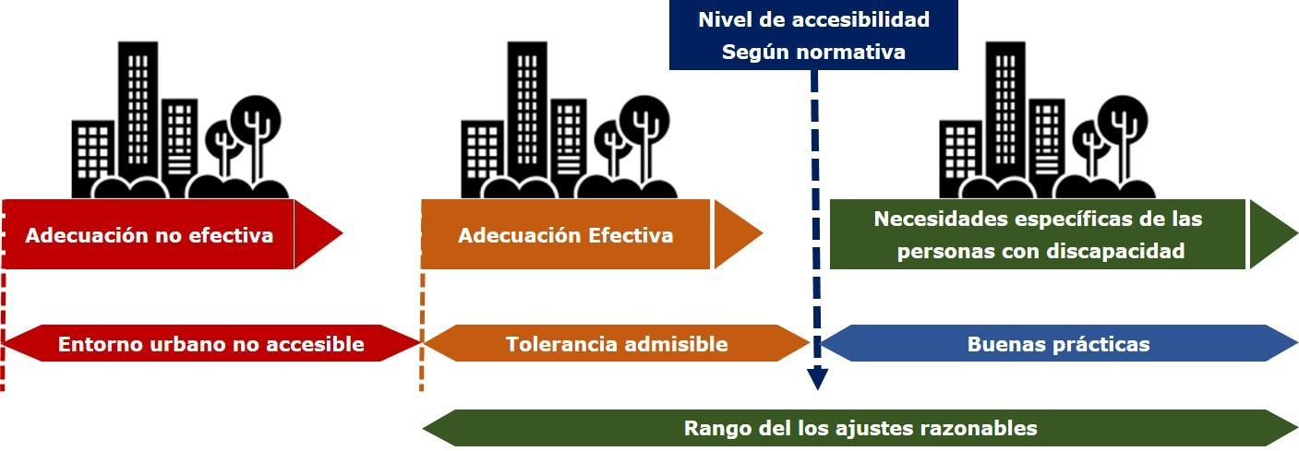

- Recomendaciones de buenas prácticas
Actualmente, el concepto de “ajuste razonable” es objeto de una gran controversia y debate. Para profundizar en el tema se recomienda la consulta del siguiente documento:
“El derecho a los ajustes razonables en la edificación existente”. DIAZ CARNERERO, E. CEFLegal, revista práctica de derecho. Comentarios y casos prácticos, ISSN 1699-129X, Nº. 178, 2015, págs. 129-170

Ajuste razonable en espacios públicos urbanos existentes
Tras las consideraciones anteriores, se analiza ahora la aplicación del concepto ajustes razonables en espacios públicos urbanizados en función de la normativa vigente.
- Recomendaciones de buenas prácticas
La Orden VIV 561/2010 establecía lo siguiente:
“En relación con los espacios públicos urbanizados ya existentes a la entrada en vigor de esta Orden, los contenidos del Documento técnico serán de aplicación a partir del 1 de enero del año 2019, en aquellos que sean susceptibles de ajustes razonables, mediante las modificaciones y adaptaciones que sean necesarias y adecuadas y que no impongan una carga desproporcionada o indebida”
Los plazos de exigencia de condiciones básicas de accesibilidad fueron posteriormente modificados por el Real Decreto Legislativo 1/2013, de 29 de noviembre, por el que se aprueba el Texto Refundido de la Ley General de derechos de las personas con discapacidad y de su inclusión social, adelantando el calendario de aplicación:
-Espacios y edificaciones nuevos: 4 de diciembre de 2010.
-Espacios y edificaciones existentes, susceptibles de ajustes razonables: 4 de diciembre de 2017.

En ocasiones, la indefinición jurídica del concepto “ajuste razonable” implica malas prácticas profesionales cuando se utiliza para soslayar el cumplimiento normativo. Y, lo que es aún más grave, para no promover la mejora de las condiciones de accesibilidad para todas las personas en los diferentes entornos. Esto puede conllevar situaciones de discriminación, objeto principal del cuerpo legislativo sobre la materia.
- Recomendaciones de buenas prácticas
Debe evitarse emplear el término “ajuste razonable” como un pretexto para no aplicar los parámetros mínimos establecidos por la normativa de accesibilidad.
La normativa técnica en materia de accesibilidad universal representa un umbral mínimo. En algunos entornos urbanos consolidados puede ser difícilmente alcanzable, pero en entornos urbanos de alta demanda podría ser insuficiente.
El concepto de ajustes razonables no debe utilizarse como “justificación” cuando es difícil alcanzar los requerimientos normativos. Al contrario, debe usarse como impulso para situaciones en que deben superarse ampliamente los parámetros normativos para responder adecuadamente a las necesidades de los usuarios.

Una forma de evitar esas malas prácticas es hacer una adaptación efectiva del entorno. Se llevaría a cabo mediante la reinterpretación y el análisis previo del espacio urbano y sus usos. Esto permitiría implementar las soluciones recogidas en este manual, sin tener que recurrir a diseños alternativos que impliquen una rebaja en las condiciones de accesibilidad establecidas en la vigente normativa.
En este análisis previo se debe abordar:
- Análisis y reordenación del espacio disponible
Es la parte más importante del estudio del espacio urbano y tiene como objetivo mejorar sus condiciones de accesibilidad. Disponer o habilitar el espacio suficiente para acometer las reformas necesarias facilitará bastante la tarea.
Sin embargo, en muchas ocasiones este espacio se encuentra organizado y no se puede aprovechar por completo. Sucede especialmente a la hora de priorizar la generación de itinerarios peatonales accesibles. Es el caso de viales en los que se replantea el ancho y el número de carriles para el tráfico de vehículos. Se puede reconsiderar la necesidad de alineaciones de aparcamiento anexas a las aceras, con la posibilidad de ceder parte de ese espacio al área peatonal.
Este tipo de operaciones exigen intervenciones de mayor calado en la trama urbana. Así, implican replantear la ubicación y el desarrollo de cada una de las “bandas” de uso diferenciado mencionadas en los capítulos 1 “Itinerarios peatonales accesibles” y 4 “Mobiliario y equipamiento urbano”

- Análisis y reubicación de los elementos urbanos existentes
En ocasiones hay espacio suficiente para actuar, pero el mobiliario urbano (por su disposición o abundancia) impide el desarrollo de itinerarios peatonales accesibles que comuniquen los distintos usos de un entorno urbano.
Suele ser el caso de plazas y espacios abiertos en las que las posibilidades de trazado de itinerarios aumentan considerablemente (a diferencia de las calles, donde la circulación peatonal se realiza preferentemente en una única dirección).
Hay que preguntarse entonces si el mobiliario existente es necesario o puede reducirse. Al mismo tiempo, este se debe agrupar para generar espacios claramente diferenciados para circulación, áreas estanciales de permanencia o incluso otros usos asociados, como conexiones con el transporte público, acceso a edificios, terrazas o espacios de venta en la vía pública.

- Modificación y optimización de los usos
Antes de reformar un entorno urbano hay que conocer cómo lo usan las personas. Así, es imprescindible saber:
- las demandas de espacio en función de aforos y usos
- las estrategias de movilidad
- las prioridades establecidas
- la posibilidad de compartir o segregar usos para alcanzar una relación óptima entre estos y el número y las necesidades de los usuarios y el espacio disponible
Las soluciones propuestas a partir de estos datos iniciales favorecerán de manera notable la accesibilidad en el entorno. También facilitarán la implantación de las medidas específicas de accesibilidad que fueran necesarias.
Es difícil aventurar el éxito de las decisiones adoptadas para modificar el espacio público. En ello influyen la complejidad de la trama urbana y la diversidad de actores intervinientes. Esto ha llevado a que en los últimos años algunas ciudades (como Nueva York) realicen actuaciones “de prueba”. En ellas materializan la reordenación de espacios y usos con materiales de bajo coste y fácilmente removibles (el llamado urbanismo táctico). La experiencia de uso lleva a afinar el diseño antes de concluir la actuación con elementos definitivos.

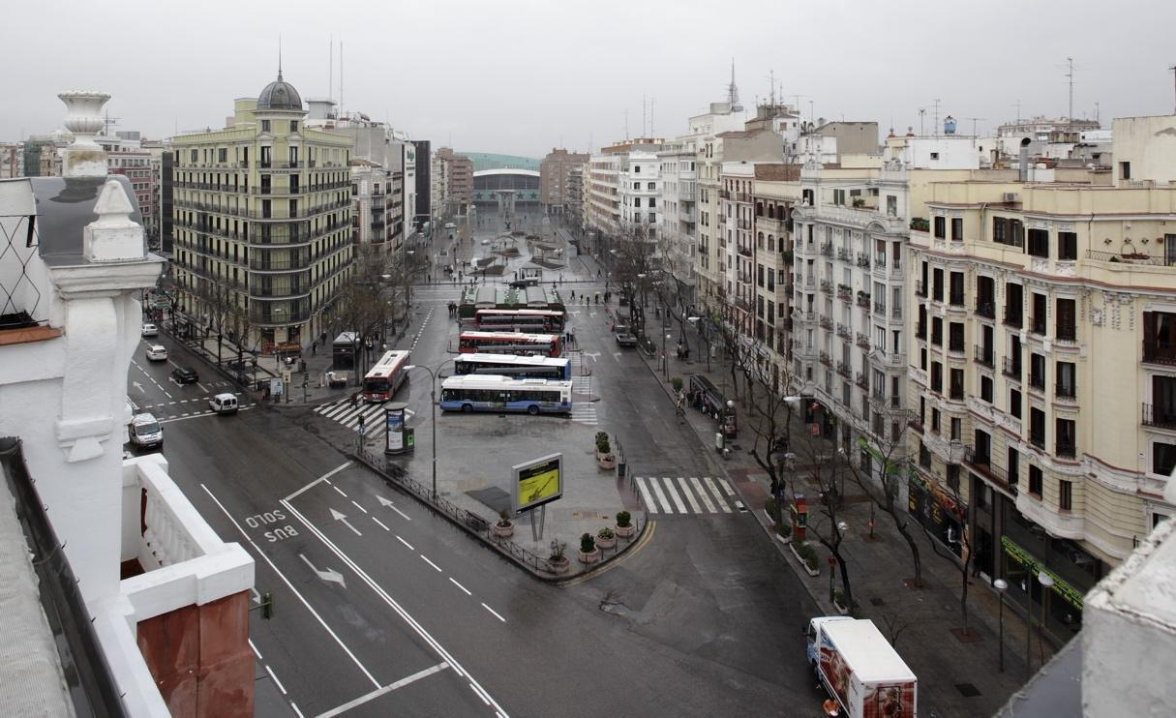
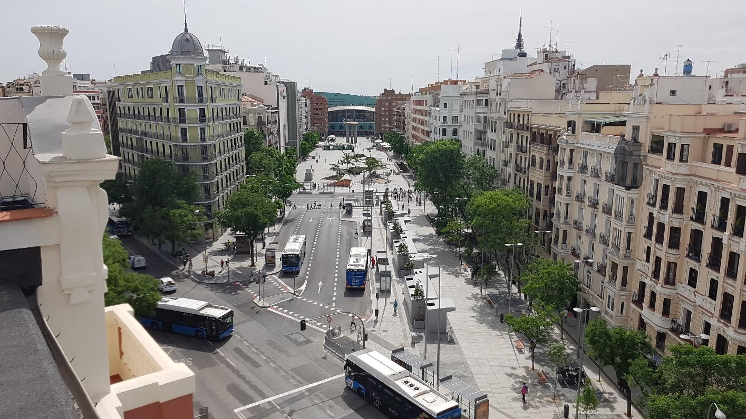
Imagen 1 y 2. Se muestran la situación inicial y final de construcción (imagen inferior) del área intermodal Felipe II. Puede observarse la reorganización del espacio disponible para priorizar los itinerarios peatonales sin renunciar a los usos que alberga la plaza como paradas de autobuses urbanos, acceso a Metro, terrazas de veladores o puestos de venta

- Recomendaciones de buenas prácticas
Resulta muy interesante el debate celebrado el 18 de mayo de 2017 en el Colegio Oficial de Arquitectos de Madrid donde, bajo el título “Objetivo 4 de diciembre: La Accesibilidad como requerimiento obligatorio – Ajustes razonables”, se ofrecieron diversas opiniones y valiosas propuestas conceptuales sobre el asunto.
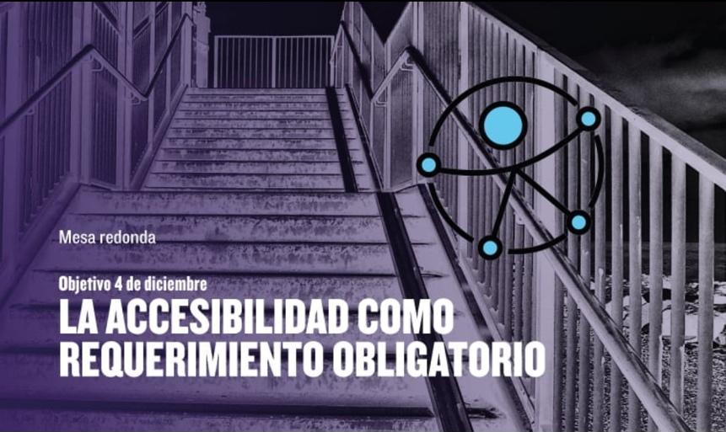
Enlace al vídeo del evento.

Adecuación efectiva de espacios públicos urbanizados
Adaptar el entorno es un medio para alcanzar su ajuste razonable.
Pero ¿cómo llevar a cabo esta adaptación cuando la configuración preexistente del espacio público urbanizado obliga a realizar adecuaciones por debajo del umbral establecido por la normativa?
En estos casos, hay que partir de un principio irrenunciable: la accesibilidad es un derecho de las personas con discapacidad.
- Recomendaciones de buenas prácticas
La accesibilidad universal es un derecho de las personas con discapacidad.
Un entorno no accesible merma la posibilidad de disfrute de sus derechos a las personas con discapacidad. Así, estas quedan en una posición de desigualdad y discriminación frente al resto de la sociedad.

La presencia o ausencia de un entorno accesible condiciona el ejercicio de los derechos reconocidos a las personas con discapacidad.
- Recomendaciones de buenas prácticas
Imaginemos que dos amigos visitan una ciudad. Ambos tienen el mismo derecho a circular por sus calles, cruzar las calzadas, emplear el transporte público o disfrutar de sus parques y jardines.
Que la persona con discapacidad pueda ejercerlo depende del grado de accesibilidad que presente el entorno que visitan.
De este modo, los derechos de las personas con discapacidad y las condiciones de accesibilidad del entorno urbano quedan relacionados.

En entornos urbanos de nueva construcción (a partir del 4 de diciembre de 2010) es obligatorio el cumplimiento normativo. Sin embargo, es habitual que en espacios urbanos consolidados las adaptaciones en materia de accesibilidad se encuentren con muchos obstáculos. Así, la adecuación efectiva sería la herramienta a considerar. Esta permite llegar al ajuste razonable que compatibiliza el derecho a la accesibilidad de las personas con discapacidad con la viabilidad técnica y, en ocasiones, económica de las obras a acometer.
Cabe recordar que la Orden TMA/851/2021 cita que “…el objetivo último de la norma es hacer efectiva la accesibilidad universal y el derecho a la igualdad de oportunidades y de trato en la mayor medida posible”.
Es decir, si bien los máximos ajustes en accesibilidad son deseables, no todos resultan obligatorios. Tan solo deberán atenderse los que resulten razonables desde criterios ajustados a la realidad de cada situación.
El concepto de ajuste razonable en nuestro marco normativo depende del estudio de cada caso particular. Esto facilita que su aplicación varíe en función de la situación personal de los usuarios y de las condiciones del entorno.
En las medidas que mejoran de forma efectiva la accesibilidad hay que valorar su viabilidad técnica. Se trata de estimar si la carga que conlleva su implantación es asumible. En este sentido hay que conocer cuándo una carga se considera desproporcionada. Para ello se tienen en cuenta tres aspectos:

Necesidad de intervención
Se mide en función de la defensa de los derechos de los potenciales usuarios con discapacidad. Para ellos, no intervenir resultaría discriminatorio en el uso habitual del espacio urbano.
Las calles de las ciudades son espacios públicos con un rango de usuarios muy diverso, por lo que dicha necesidad resulta innegable.

Viabilidad técnica de la intervención
Aunque la casuística en este aspecto es diversa, suele atender a estas consideraciones:
- Propiedad de las zonas afectadas por la intervención.
- Grado de protección del entorno urbano. El derecho a la accesibilidad debe coexistir con el derecho a la conservación del patrimonio. Hay que analizar cada caso en busca de soluciones satisfactorias para ambos.
- Grado de protección del entorno urbano.
- Recomendaciones de buenas prácticas
Algunas calles pueden contar con una pavimentación histórica protegida que no se puede sustituir por otra más accesible.
Para resolver la imposibilidad de instaurar itinerarios peatonales accesibles en estas áreas, se buscarán itinerarios alternativos que permitan el uso del entorno urbano.
Por tanto, las zonas con protección histórica quedarán fuera del entorno accesible. Esto supone que no se pueden instalar en ellas elementos como paradas de autobús o puntos de información.
Dificultad e imposibilidad no son términos equivalentes. La innovación y las propuestas alternativas pueden salvar las dificultades iniciales y mejorar la accesibilidad de estos entornos.

Viabilidad económica de la actuación
Hay que preguntarse por la proporcionalidad entre la inversión a realizar y la mejora en la accesibilidad que ofrece. Así, se analizará que la propuesta realizada sea la mejor opción frente a otras alternativas posibles.

- Recomendaciones de buenas prácticas
Supongamos dos viales entre los que haya un gran desnivel que imposibilite la construcción de una rampa.
La solución para garantizar un itinerario peatonal accesible entre ambos podría ser instalar un ascensor urbano, tal y como se establece en el apartado 8 “Ascensores” del capítulo “Vías públicas”.
Se trata de una manera de resolver la accesibilidad en el entorno, cumpliendo la normativa vigente. Sin embargo, al mismo tiempo es una medida de elevado presupuesto y grandes dotaciones anuales para mantenimiento.
Supongamos ahora que en uno de los viales mencionados se sitúa un hospital (el tránsito peatonal entre ambas calles sería preferente). En este caso, sería necesario garantizar la accesibilidad del entorno con el ascensor.
Sin embargo, si ambos viales albergan solo edificios residenciales y el tránsito entre ellos es esporádico, se puede optar por una solución alternativa. Por ejemplo, un itinerario peatonal accesible bien señalizado que rodee el desnivel y comunique ambas calles.
En este segundo caso, el recorrido será mayor, y con ello se merman las condiciones de accesibilidad. Pero parece justificado optar por una alternativa de baja inversión, dado el uso real del entorno urbano.

Según la nomenclatura del CTE DA DB-SUA/2, pueden considerarse tolerancias admisibles los criterios de flexibilización de la normativa que se aplican al intervenir en entornos existentes en los que no sea viable alcanzar los niveles mínimos normativos.

- Recomendaciones de buenas prácticas
Supongamos que debido a la intensidad de uso de una parada de autobús urbano sea necesario disponer de marquesina en la vía pública y la acera con la que se cuenta no permite un espacio libre de paso de 180 cm tras su instalación, tal y como se establece en el apartado 4 “Conexión con el transporte público” del Capítulo “Interacción con medios de transporte”
En primer lugar, hay que analizar el entorno en busca de alternativas para implantar la marquesina. Podría emplearse parte de la zona de aparcamiento de vehículos o incluso preguntarse si esa acera es el lugar indicado para una parada con tal afluencia de viajeros.
Comprobado que no hay otra alternativa podremos plantearnos recurrir a una adaptación efectiva. Esta partirá de proponer una solución que suponga una mejora real de la accesibilidad.
Si la marquesina deja un paso libre de al menos 90 cm, una silla de ruedas podrá emplearlo. Es decir, no se cumplirá la normativa vigente, pero la adaptación propuesta será efectiva para la mayor parte de los usuarios de sillas de ruedas.
Si por contra se reduce el ancho de paso a 70 cm, la adaptación no será efectiva, por no servir a la finalidad de alcanzar un entorno accesible.

En resumen, la ciudad puede tener distintos niveles de accesibilidad que se consideren como ajustes razonables del entorno. Irían desde la simple aplicación de la normativa hasta el empleo de criterios de flexibilización (tolerancias admisibles) que responden a un mínimo funcional y suponen la adaptación efectiva del espacio público urbanizado.
A la hora de aplicar los criterios de tolerancia, en el caso del espacio público urbanizado, no hay guiones establecidos. Tampoco dimensiones o descripciones reglamentarias. La Orden TMA/851/2021 contempla explícitamente la posibilidad de "adecuación efectiva". Hablamos tan solo de una serie de pautas de análisis de cada caso particular. Además, se cuenta con la versatilidad de los encargados de la redacción de proyectos, que intentarán solucionar las necesidades particulares de los usuarios en su entorno.
El mero cumplimiento normativo en materia de accesibilidad no agota la tarea en este campo. Entender el articulado normativo como un mínimo de obligado cumplimiento permite aportar soluciones que podemos llamar “buenas prácticas” en respuesta a las necesidades específicas de las personas con discapacidad y su derecho al ajuste razonable de su entorno.

- Recomendaciones de buenas prácticas
A la hora de buscar tolerancias admisibles que permitan la adecuación efectiva de entornos urbanizados consolidados, podemos apoyarnos en lo establecido en el Decreto 13/2007 de la Comunidad de Madrid, donde a la hora de definir un itinerario peatonal practicable lo establece como:
“El volumen de desarrollo continuo formado por la longitud del itinerario y un área perpendicular al suelo de 90 cm de ancho y 210 cm de altura cuyos elementos cumplen las características establecidas para los itinerarios peatonales”.

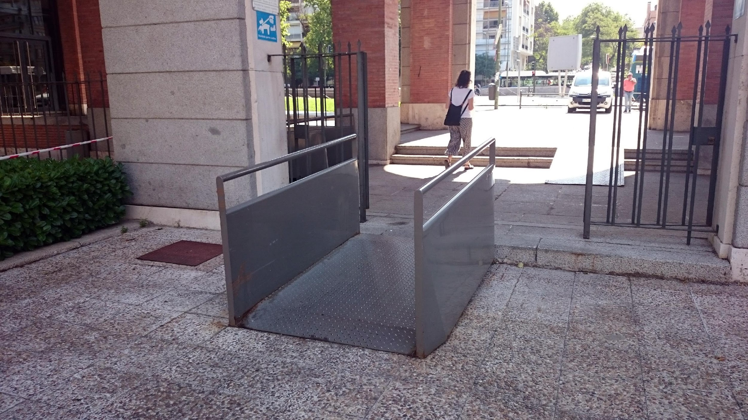
Imagen 1. Rampa removible en los Nuevos Ministerios
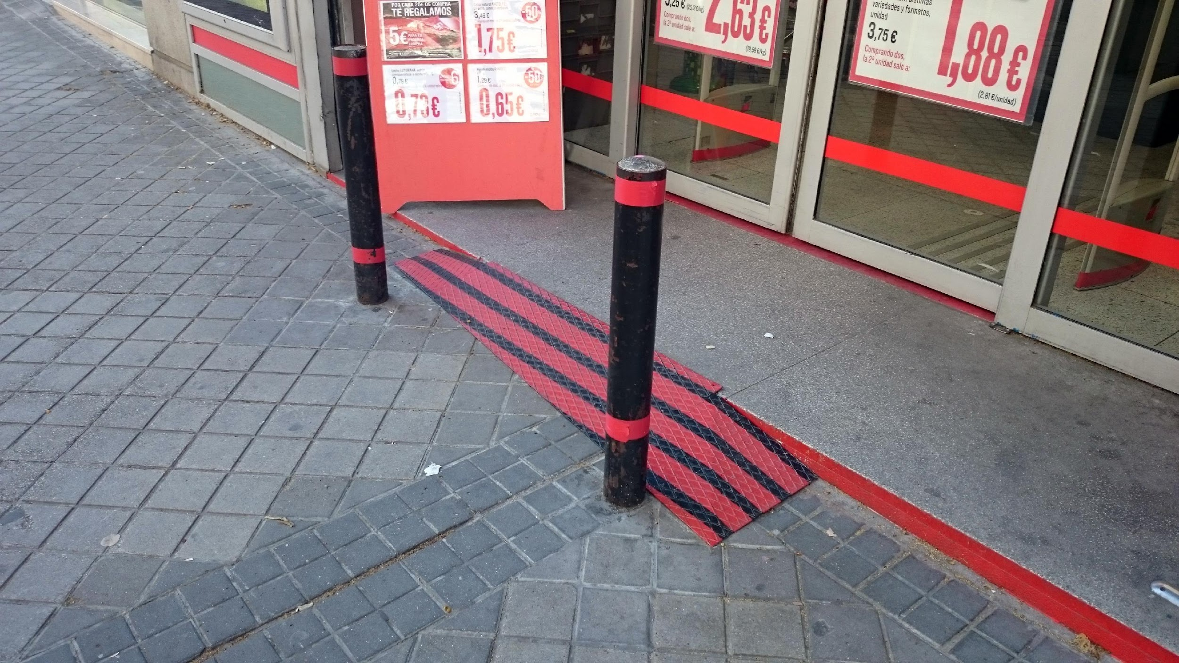
Imagen 2. Rampa removible de acceso a comercio en la calle de Clara del Rey
Cuando se prevea generar un escalón lateral, como sucede en la imagen anterior, una solución para eliminarlo es instalar una rampa de tres planos inclinados que, en ningún caso, debe constituir un obstáculo en el IPA. En este caso se complementa su señalización con dos bolardos de color contrastado

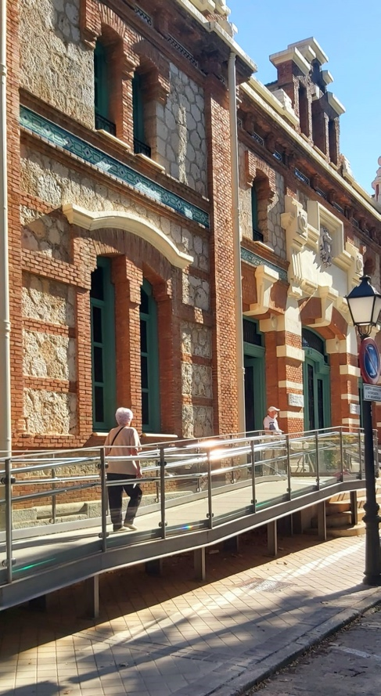
Imagen 3. Junta Municipal de Arganzuela, Madrid. Rampa junto a edificio protegido sin afectar a su naturaleza constructiva

